

**SYNTHESE DU PROJET CHALLENGE DESIGN4GREEN 2020 REPORT**

**Numéro d’équipe / Team Number :** 4

**GT MTERIX**

SCORE (PageSpeed Score) : 92 % (only percentage)

SCREENSHOT (with Day and time)

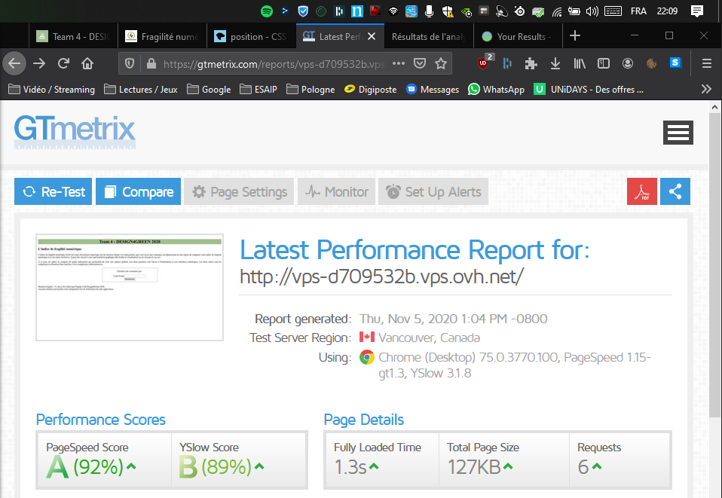

**ECOINDEX**

SCORE (Performance environnementale / Environmental performance ) : 92.2 / 100

SCREENSHOT (with Day and time)

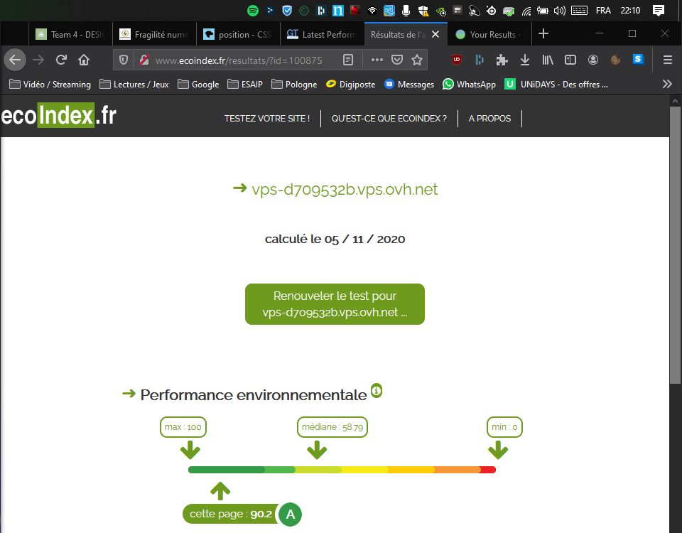

**ECOGRADER**

SCORE : 62 / 100

SCREENSHOT (with Day and time)

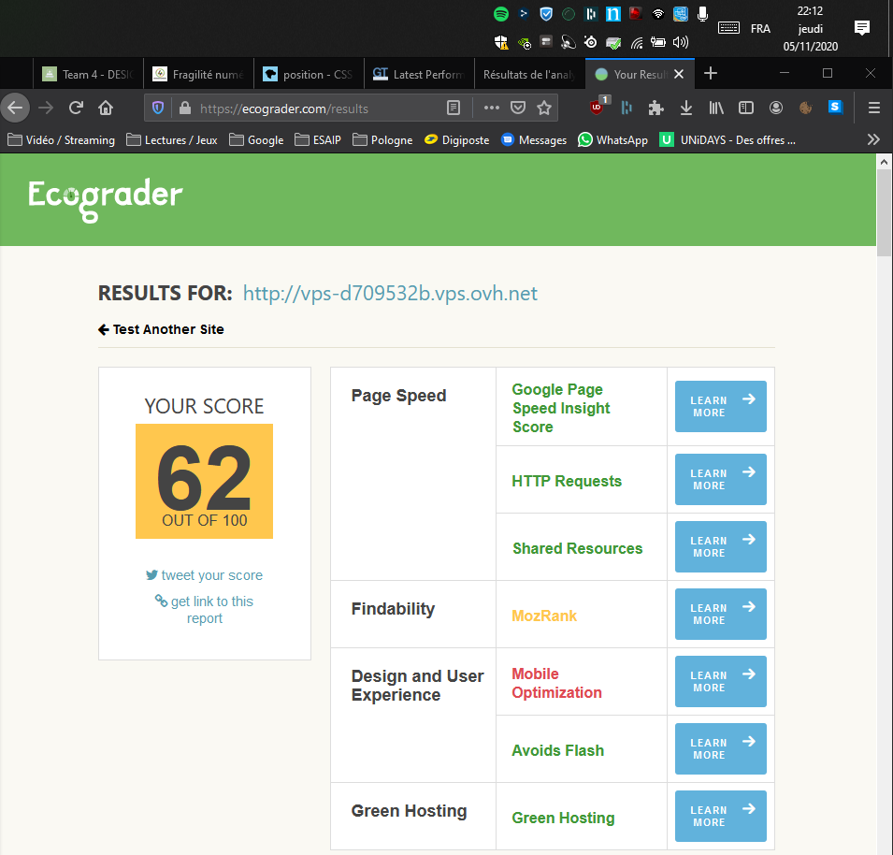

**SONARQUBE**

GITHUB URL : <https://github.com/anthonycarrette/D4G>

**Conception générale – General conception**

Avez-vous réussi à finaliser votre projet ? Did you manage to finish your project ? Oui Yes / Non No

Si non, pourquoi et quels éléments sont manquants ? If not, why and what is missing ?

Oui.

**Conception technique – Technical conception**

Quel langage avez-vous choisi et pourquoi ? which language did you use and why ?

MySQL – PHP – HTML/CSS – JavaScript

MySQL : Nous avons choisi ce langage pour générer et administrer la base de données (MariaDB). En effet, même si ce langage n’est pas le plus green dans le domaine du Big Data, nous avons eu des cours dessus et nous ne voulions pas perdre de temps avec un autre langage.

HTML/CSS : Afin de créer l’application Web, ces deux langages étaient indispensables. Nous les avons tout de même assaisonnés des deux autres langages ci-dessous afin d’améliorer notre site.

JavaScript : Le JavaScript nous a été utile lors de la création du PDF (pour le téléchargement des données).

PHP : Nous avons utilisé le PHP afin de lier la base de données à la page web. Grâce à ce langage, nous avons pu créer un affichage dynamique du tableau de données.

Bien que le PHP ne soit pas réputé pour être « green » nous avons décider de l’utiliser car nous ne connaissons pas d’autre langage. Bien sûr, nous avons essayé d’utiliser du node.js. Cependant, après plusieurs heures d’apprentissage et de codage infructueuses, nous ne sommes pas arrivés aux résultats voulus. Nous nous sommes donc tournés vers un langage connu et maitrisé par l’un de nous.

Comment avez-vous optimisé vos requêtes ? How did you optimize the query ?

Afin d’optimiser nos requêtes, nous avons décidé de mettre en place un index sur la colonne de recherche principale, la colonne code postal permettant d’accélérer les recherches dans les tables. Nous avons aussi créé un index sur la colonne des noms des communes.

De plus, nous avons sélectionné dans les requêtes uniquement les colonnes qui nous étaient utiles.

**Conception fonctionnelle – Functional conception**

Avez-vous choisi d’utiliser un outil de représentation graphique ? Did you us a graphical representation ? Oui Yes / **Non No**

Si oui pourquoi ? If yes, why ?

Si non pourquoi ? If not why ?

Ayant perdu du temps sur d’autres aspects et ne maitrisant pas d’outils de représentation graphique, nous avons décidé de ne pas en utiliser.

En effet, cet objectif étant optionnel, nous avons décidé de nous concentrer sur les autres.

**Design**

Expliquez en quelques mots les choix réalisés au niveau du design du site? Explain your design choices ?

Nous avons voulu caractériser le design de notre site comme sobre, minimaliste et simple d’utilisation. Pour cela, nous avons développé notre identité autour d’objets très légers autant visuellement que par le poids. *ex : police d’écriture, création et compression du logo…*

Conscient que notre site peut être vu par certain comme austère, nous voulions nous concentrer sur la technique, le cœur de ce challenge.

**Accessibilité**

Qu'avez-vous mis en place pour le respect de l'accessibilité du site? How did you manage the accessibility of your site ?

Notre site internet est accessible par tous les navigateurs internet en via l’adresse IP ou l’URL :

- <http://146.59.196.28/>

- <http://vps-d709532b.vps.ovh.net/>

De plus, pour des raisons de sécurité, nous avons mis en place plusieurs protocoles :

- Mot de passe et nom d’utilisateur unique pour accéder à la base de données

- Certaines fonctionnalités comme : htmlspecialchars() (utilisé en PHP pour convertir les

caractères spéciaux en entités HTML)

- Utilisation de requêtes SQL préparées pour bloquer les injections SQL

**QUESTIONS GÉNÉRALES – GENERAL QUESTIONS**

Qu'est ce qui fait que votre site est éco-conçu? Why your solution is ecodesign ?

Nous pouvons dire que notre site est éco-conçu car nous nous sommes attardés dans un premier temps à analyser les besoins du client pour éviter d’ajouter des fonctionnalités inutiles. Dans un second temps, nous avons essayé d’optimiser le code, de réduire le poids de nombreux fichiers…

Enfin, nous avons conçu une interface simple d’utilisation, accessible sur de nombreux navigateurs et permettant de donner rapidement accès aux informations demandées.

Avez-vous d'autres remarques pertinentes sur votre projet ? Others comments on your project ?

D’après le site [www.cookiebot.com](http://www.cookiebot.com), notre site respect le RGPD (cf. capture d’écran ci-dessous)

